ESTUDOS ISLÂMICOS – BÁSICO

Planejamento de estudos – Turma 2021.1
Janeiro à Abril

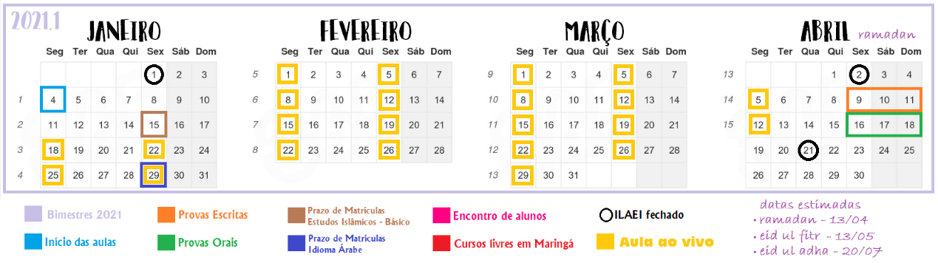

Início: 04 de janeiro de 2021 09 à 11 de abril: PROVAS ESCRITAS (60 PONTOS)
Final: 08 de abril de 2020 16 à 18 de abril: PROVAS ORAIS (40 PONTOS)
Total: 14 semanas 23 de abril: RESULTADO 2021.1 (data estimada)

As datas de aulas ao vivo podem sofrer alterações ao longo do período

Sugestão de estudos:
Semanas 2 à 4: assistir 2 aulas de cada matéria por semana.
A partir da semana 4, comece a memorização das suratas, 1 por semana
A partir da semana 5, assista 1 aula de cada matéria por semana.

 |  | Matéria 1 |  | Matéria 2 |  | Matéria 3 |  | Matéria 4 |  | Roteiro/Dependência
 |  | Segunda 04/01 |  | Terça 05/01 |  | Quarta 06/01 |  | Quinta 07/01 |  | Sexta 08/01
Semana 1
 |  | INÍCIO DAS AULAS
 |  | TURMAS 2020.3
 |  | Segunda 11/01 |  | Terça 12/01 |  | Quarta 13/01 |  | Quinta 14/01 |  | Sexta 15/01
Semana 2 |  |  |  |  |  |  |  |  |  | Fim das matrículas
 |  |  |  |  |  |  |  |  |  | Estudos Islâmicos
 |  | Segunda 18/01 |  | Terça 19/01 |  | Quarta 20/01 |  | Quinta 21/01 |  | Sexta 22/01
Semana 3 |  | 19:30 - 1ª AULA AO VIVO |  |  |  |  |  |  |  | 20:00 AULA AO VIVO
 |  | Segunda 25/01 |  | Terça 26/01 |  | Quarta 27/01 |  | Quinta 28/01 |  | Sexta 29/01
Semana 4 |  | 19:30 AULA AO VIVO |  |  |  |  |  |  |  | 20:00 AULA AO VIVO
 |  |  |  |  |  |  |  |  |  | Fim das matrículas
 |  |  |  |  |  |  |  |  |  | Idioma Árabe
 |  | Segunda 01/02 |  | Terça 02/02 |  | Quarta 03/02 |  | Quinta 04/02 |  | Sexta 05/02
Semana 5 |  | 19:30 AULA AO VIVO |  |  |  |  |  |  |  | 20:00 AULA AO VIVO

 |  | Matéria 1 |  | Matéria 2 |  | Matéria 3 |  | Matéria 4 |  | Roteiro/Dependência
 |  | Segunda 08/02 |  | Terça /02 |  | Quarta /02 |  | Quinta /02 |  | Sexta /02
Semana 6 |  | 19:30 AULA AO VIVO |  |  |  |  |  |  |  | 20:00 AULA AO VIVO
 |  | Segunda 15/02 |  | Terça 16/02 |  | Quarta 17/02 |  | Quinta 18/02 |  | Sexta 19/02
Semana 7 |  | 19:30 AULA AO VIVO |  |  |  |  |  |  |  | 20:00 AULA AO VIVO
 |  |  |  | FERIADO NACIONAL
 |  |  |  | ILAEI FECHADO
 |  | Segunda 22/02 |  | Terça 23/02 |  | Quarta 24/02 |  | Quinta 25/02 |  | Sexta 26/02
Semana 8 |  | 19:30 AULA AO VIVO |  |  |  |  |  |  |  | 20:00 AULA AO VIVO
 |  | Segunda 01/03 |  | Terça 02/03 |  | Quarta 03/03 |  | Quinta 04/03 |  | Sexta 05/03
Semana 9 |  | 19:30 AULA AO VIVO |  |  |  |  |  |  |  | 20:00 AULA AO VIVO
 |  | Segunda 08/03 |  | Terça 09/03 |  | Quarta 10/03 |  | Quinta 11/03 |  | Sexta 12/03
Semana 10 |  | 19:30 AULA AO VIVO |  |  |  |  |  |  |  | 20:00 AULA AO VIVO

 |  | Matéria 1 |  | Matéria 2 |  | Matéria 3 |  | Matéria 4 |  | Roteiro/Dependência
 |  | Segunda 15/03 |  | Terça 16/03 |  | Quarta 17/03 |  | Quinta 18/03 |  | Sexta 19/03
Semana 11 |  | 19:30 AULA AO VIVO |  |  |  |  |  |  |  | 20:00 AULA AO VIVO
 |  | Segunda 22/03 |  | Terça 23/03 |  | Quarta 24/03 |  | Quinta 25/03 |  | Sexta 26/03
Semana 12 |  | 19:30 AULA AO VIVO |  |  |  |  |  |  |  | 20:00 AULA AO VIVO
 |  | Segunda 29/03 |  | Terça 30/03 |  | Quarta 31/03 |  | Quinta 01/04 |  | Sexta 02/04
Semana 13 |  | 19:30 AULA AO VIVO |  |  |  |  |  |  |  | NÃO TEM AULA AO VIVO
 |  |  |  |  |  |  |  |  |  | FERIADO NACIONAL
 |  |  |  |  |  |  |  |  |  | ILAEI FECHADO
 |  | Segunda 05/04 |  | Terça 06/04 |  | Quarta 07/04 |  | Quinta 08/04 |  | Sexta 09/04
Semana 14 |  | 19:30 AULA AO VIVO |  |  |  |  |  |  |  | Prova escrita - 1º dia
Última semana |  |  |  |  |  |  |  |  |  | Sábado 10/04
de aulas |  | INÍCIO DO |  | AGENDAMENTO |  | DE PROVAS |  | ORAIS |  | Prova escrita - 2º dia
Provas escritas |  | REVISÃO |  | REVISÃO |  | REVISÃO |  | REVISÃO |  | Domingo 11/04
09/04 à 11/04 |  |  |  |  |  |  |  |  |  | Prova escrita - 3º dia
 |  | Segunda 12/04 |  | Terça 13/04 |  | Quarta 14/04 |  | Quinta 15/04 |  | Sexta 16/04
Semana 15 |  | 19:30 ÚLTIMA |  |  |  |  |  |  |  | Prova oral - 1º dia
 |  | AULA AO VIVO |  |  |  |  |  |  |  | Sábado 17/04
Provas orais |  |  |  |  |  |  |  |  |  | Prova oral - 2º dia
16/04 à 18/04 |  | REVISÃO |  | REVISÃO |  | REVISÃO |  | REVISÃO |  | Domingo 18/04
 |  |  |  |  |  |  |  |  |  | Prova oral - 3º dia

09 à 11 de abril: PROVAS ESCRITAS......................... VALOR: 60 PONTOS
16 à 18 de abril: PROVAS ORAIS.............................. VALOR: 40 PONTOS
19/04 à 02/05: FÉRIAS/ INTERVALO ATÉ INÍCIO DAS AULAS 2021.2
23 de abril: RESULTADO 2021.1 (data estimada)

